Конспект

непосредственно образовательной

деятельности

2 «Б» группа

по теме:

«Наши верные помощники»

Воспитатель: Шляхова Т.В.

2015г

Цель: Формирование первичных представлений об органах чувств.

Задачи: Развивать умение детей различать и называть органы чувств (глаза, нос, рот); дать представление об их роли в организме человека.
Развивать умение определять нужный способ для опознания предметов.

Предварительная работа:
Д/игры: «Волшебная палочка», «Веселый человечек», «Веселое личико». Дыхательная гимнастика «насос», кукольный театр «Колобок», Чтение р.н. сказки «Колобок».

Материал и оборудование: ИКТ, аудиозапись « Здравствуйте», презентация «Бабочка прилетела», баночки с запахами по количеству детей, кусочки апельсина по количеству детей.

Игровые приёмы: Ходьба по корригирующей дорожке, сюрпризный момент-появление Колобка, игра с музыкальным сопровождение «Здравствуйте», глазная гимнастика «Бабочка прилетела», дыхательная гимнастика «Насосы», игра-экспериментирование «Что в баночке лежало?», угощение , чистоговорка, рефлексия.

Совместная деятельность: Воспитатель приглашает детей в группу по корригирующей дорожке. Доброе Утро! Вы проснулись? (да). Вы друг другу улыбнулись? (да). Сегодня к нам пришли гости, давайте мы им тоже улыбнемся и поздороваемся.

Звучит музыкальное приветствие «Здравствуйте…»

Здравствуйте ладошки - хлоп, хлоп, хлоп.
Здравствуйте ножки - топ, топ, топ.
Здравствуйте щечки - плюх, плюх, плюх.
Пухленькие щечки - плюх, плюх, плюх.
Здравствуйте губки – чмок, чмок, чмок.
Здравствуйте зубки – щелк, щелк, щелк.
Здравствуй мой носик – бип, бип, бип.
Здравствуйте малышки всем привет!

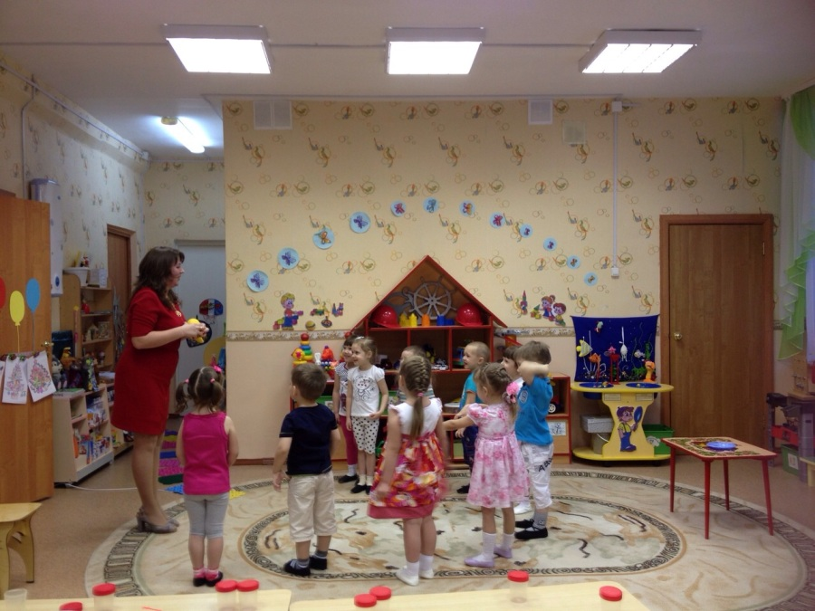

Воспитатель: Ребята, кто это тут у нас? (ответы детей.)
Ответы детей: Колобок.
Воспитатель: Верно ребята это колобок. Откуда он у нас появился?
Ответы детей: Из сказки, потерялся, заблудился.
Воспитатель: Да, ребята, он наверное заблудился. Как мы можем помочь Колобку вернуться домой?
Ответы детей: Показать дорогу.
Воспитатель: Сможет колобок увидеть дорогу?
Ответы детей: Нет.
Воспитатель: Почему?
Ответы детей: Потому что у него нет глаз.
Воспитатель: Ребята, а у вас есть глаза?
Ответы детей: Да.
Воспитатель: Давайте, ребята посмотрим друг другу в глаза. Какого цвета у вас глаза?
Ответы детей: синие, зеленые, коричневые, голубые.
Воспитатель: Для чего нам нужны глаза?
Ответы детей: Что бы смотреть, наблюдать.
Воспитатель: Верно, глаза позволяют нам увидеть много нового и интересного: картинки в книжках, мультфильмы и т.д.
Воспитатель: Давайте сейчас поможем колобку. Выберем ему глазки, что бы он тоже смог увидеть много нового и интересного.
Воспитатель: Посмотрите у меня тут есть глазка.( Большие, средние и маленькие)
Воспитатель: Давайте выберем глаза колобку?
Ответы детей: Давайте.
Воспитатель: Подходите, выбирайте. Саша, какие ты выбрала глаза колобку?
(Дети подбирают подходящие по размеру глаза Колобку)
Воспитатель: Вот какие красивые глаза у колобка, теперь он сможет увидеть дорогу домой.
Появляется на экране бабочка.

Воспитатель: Куда же смотрит колобок?
Ответы детей: На бабочку.
Воспитатель: Посмотрите, к нам прилетела бабочка, она хочет поиграть с нами и с Колобком. Давайте поиграем с бабочкой. Бабочка будет летать, а мы будем следить за бабочкой глазами.
Проводится глазная гимнастика «Бабочка».
Воспитатель: Вот и улетела бабочка.
Воспитатель: У меня на столе есть баночки, вы хотите узнать что в них?
Ответы детей: Да, хотим.
Воспитатель: Как мы можем узнать?
Ответы детей: Посмотреть, понюхать.
Воспитатель: Посмотрите ребята, что вы видите?
Ответы детей: Пусто.
Воспитатель: Как еще можно узнать?

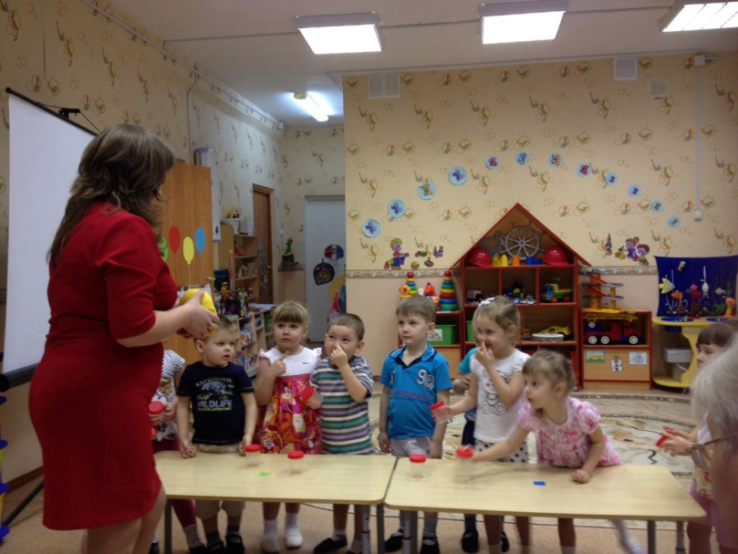

Ответы детей: Понюхать.
Ответы детей: Ребята, а колобок сможет понюхать?
Ответы детей: Нет, да.
Воспитатель: Чем он будет нюхать?
Ответы детей: Носом.
Воспитатель: У нашего колобка есть нос?

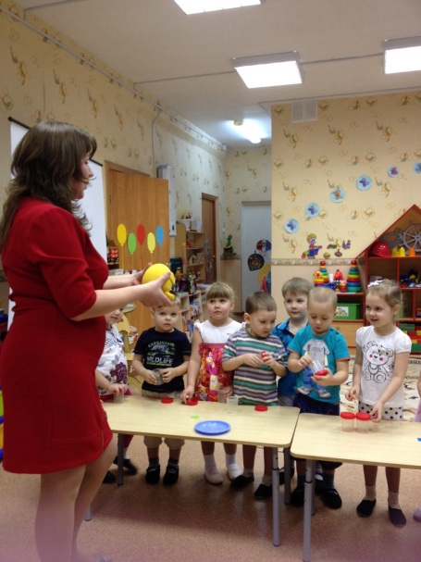

Ответы детей: Нет.
Воспитатель: Что нам помогает делать нос?
Ответы детей: Нюхать, дышать, запахи узнавать.
Воспитатель: Как мы можем помочь колобку?
Ответы детей: Приклеить нос.
Воспитатель: Давайте приклеим нос колобку.
Воспитатель: Вот какой симпатичный носик теперь у колобка. Что теперь сможет делать колобок?
Ответы детей: дышать, нюхать.
.Воспитатель: Давайте теперь все вместе, понюхаем и узнаем, что в баночках лежало. (Проводится дыхательная гимнастика) Делаем глубокий вдох, выдох, еще разок, вдох, выдох.
Воспитатель: Саша, что у тебя лежало в баночке?

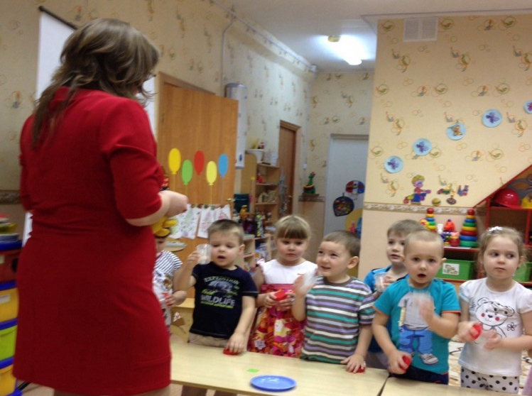

Ответы детей: Апельсин.
Воспитатель: А у тебя Артем?
Ответы детей: Апельсин.
Воспитатель: У всех был в баночке апельсин?
Ответы детей: Да у всех был апельсин.
Воспитатель: Молодцы! В ваших баночках действительно был апельсин. Для вас у меня есть сюрприз. Я хочу угостить вас апельсином. ( Воспитатель угощает детей).

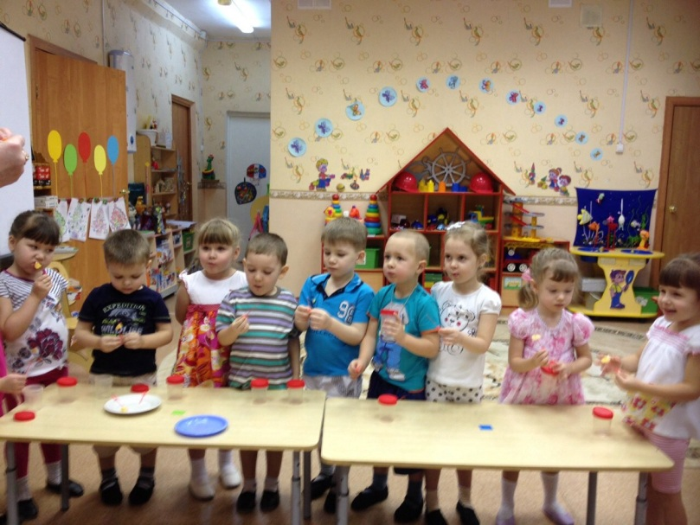

Воспитатель: Соня, угости апельсином колобка. Соня, почему колобок не хочет пробовать наш вкусный, полезный апельсин?
Ответы детей: У колобка нет ротика.
Воспитатель: Для чего нам нужен рот? (кушать, говорить.) Как мы можем помочь колобку?

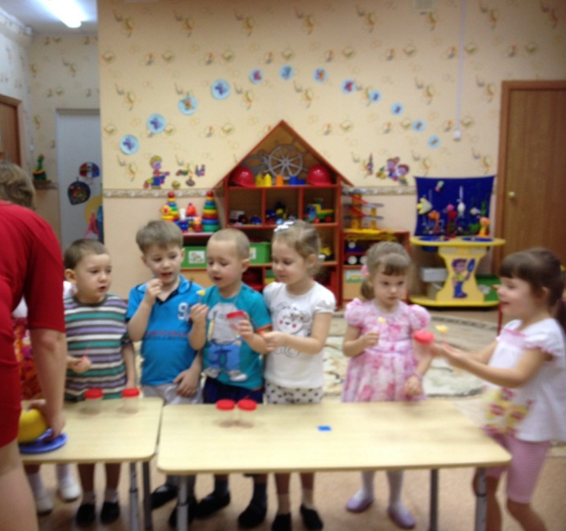

Воспитатель: Давайте приклеим ротик.
Воспитатель: Колобок говорит вам спасибо и предлагает поиграть.

Чистоговорка: За – за – за - мне нравятся глаза,
Ос – ос – ос - спасибо вам за нос,
От – от – от – какой красивый рот.

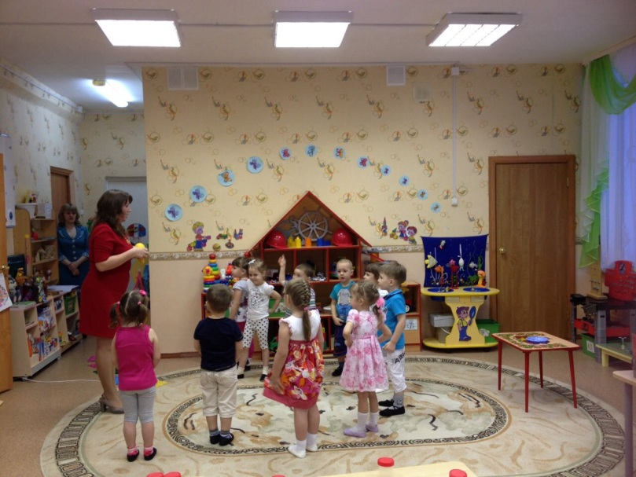

Воспитатель: Колобок говорит спасибо вам, вы нашли ему «помощников».
Воспитатель: О каких помощниках говорит колобок?
Ответы детей: Глаза, нос, рот.
Воспитатель: А почему он их так называет «помощники»?
Ответы детей: Они помогают.
Воспитатель: Что нам помогают делать глаза?
Ответы детей: Смотреть телевизор, наблюдать, увидеть много интересного.
Воспитатель: Егор, что помогают делать глаза?

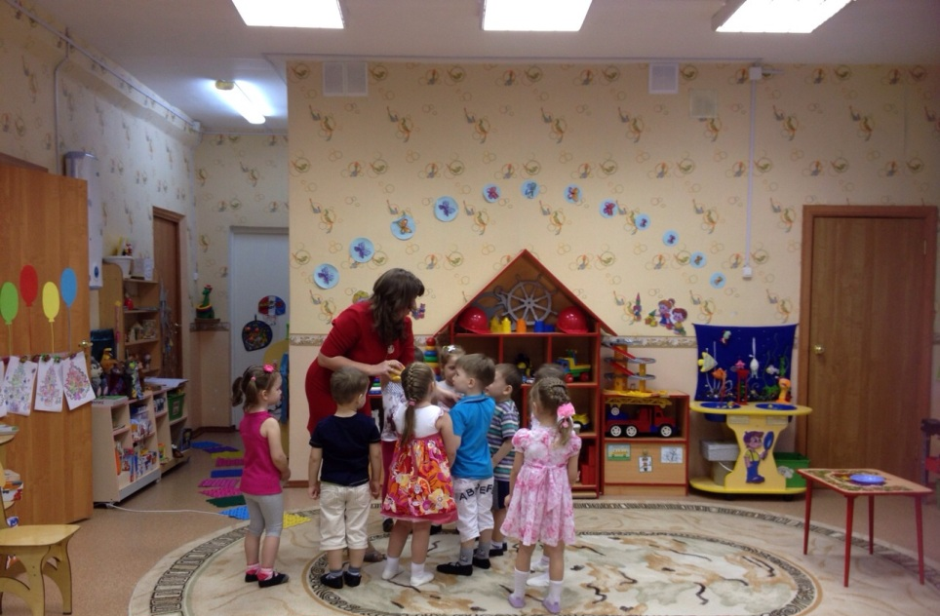

Ответы детей: Смотреть, наблюдать.
Воспитатель: Что нам помогает делать нос?
Ответы детей: Дышать, нюхать.
Воспитатель: Чем нам помогает рот?
Ответы детей: Кушать и говорить.
Воспитатель: Правильно кушать и говорить.
Воспитатель: Ребята, Колобок шепчет мне, что он хочет остаться у нас в группе. Оставим Колобка?
Ответы детей: Да, пусть он живет у нас.

